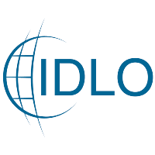
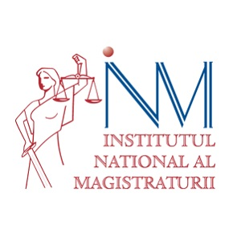
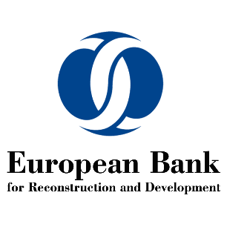

Criminalitate economico-financiară
În cadrul proiectului "România: Formarea judiciară în domeniul dreptului comercial", implementat în colaborare cu Banca Europeană pentru Reconstrucție și Dezvoltare (BERD) și Organizația Internațională de Dezvoltare a Dreptului (IDLO)

8-9 Noiembrie 2018
Institutul Naţional al Magistraturii, Bucureşti, Romania

AgendĂ
SESIUNE |  | FORMATOR

JOI, 8 noiembrie 2018
09.30 – 10.00 | Inregistrarea participanţilor | /
10.00-11.15 | Frauda la nivelul UE - investigații efectuate de OLAF și investigații și urmăriri ulterioare efectuate de către Parchetul European | John Alois Emericus VERVAELE
11.15 – 11.30 | Coffee break | /
11.30 – 12:45 | Cooperarea judiciară în materie penală - Probleme specifice și provocări legate de cooperarea în legătură cu infracțiunile economico-financiare | John Alois Emericus VERVAELE
12:45 – 13:45 | Masa de prânz | /
13.45 – 15.00 | Abuzul în serviciu în achiziţiile publice | Costel Cristinel GHIGHECI
15.00 – 15.15 | Coffee break | /
15:15 – 16.30 | Sechestrul asigurător şi poprirea în cauzele având ca obiect criminalitatea economico-financiară | Costel Cristinel GHIGHECI
16.30 – 17.00 | Perioadă pentru socializare | /

VINERI, 9 noiembrie 2018
10.00 – 11.30 | Accizele și frauda TVA – jurisprudenţa CJUE şi CEDO | Gabriel-Nicuşor CRISTIAN
11.30-11.45 | Coffee break | /
11.45 – 13.00 | Companiile utilizate pentru evaziunea fiscală (impozite directe) – Noţiunea de Treaty Shopping – Spălarea de bani și conceptul de TRUST din Common Law | Gabriel-Nicuşor CRISTIAN
13.00 – 14.00 | Masa de prânz | /
14:00 – 15:00 | Sesiune de dezbateri, concluzii şi închiderea seminarului | /
15.00 – 16.00 | Perioadă pentru socializare | /

